茨広美 事務局通信 第３４３号

発行責任者 理事長 阿久津和次
平成２８年１１月１日（火） http://www.ibakoubi.com/
e-mail：ibakoubi@ae.wakwak.com
〔１〕茨広美第３回常任理事会・第２回技能士会役員会・青年部会開催
１０月１２日(水)午前１０時より、「茨城県職業人材育成センター」で開催され、阿久津理事長はじめ、
役員１０名が出席。
(議題) ①まち歩きタウンミーティングについて
午後1時から、旧県庁に移動、まち歩きタウンミーティングを実施するので、ご協力のほどよろしくお願いしたいとの理事長のことばがあった。
②茨広美第４回役員・支部長会議及び技能士会、青年部合同懇親会の場所と日時について
第3回役員・支部長会議は１０月２４日(月)午後２時より茨城県職業人材育成センターで行う。
第4回役員・支部長会議は、１２月４日(日)午４時～会議 午後５時３０分～懇親会
「ホテル テラス ザ ガーデン水戸」
臨時総会は、1月２２日(日) 水戸京成ホテル 県央支部担当。講習会は次回役員会で決定する。
③関東地区連茨城大会実行委員会 観光コース下見及び予算(案)の提出の件について
観光コース下見＝１１月２４日(木)９時 水戸駅南口タクシー乗り場集合
参加者＝阿久津理事長、横山実行委員長、谷口観光委員長、栗田記録委員長、事務局
次回、役員会までに、各委員会の予算(案)を決めておく。
④第３６回茨城県技能祭の進捗状況について
当日、西野看板様、美術工芸社様、太陽工房様が、車を出してくれる。
寄贈の日程を・県庁国体課に聞いておく。
キッズマイスターの講師として、橋本様、栗田様、阿久津(征)様の3名を決定。交代で務める。
表彰式は、１２月４日（日）第４回役員・支部長会議で行う。
⑤その他 を審議した。
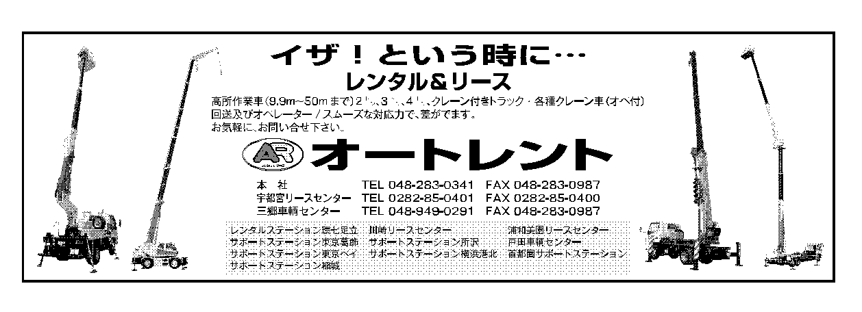

〔２〕街歩きタウンミーティング 開催
１０月１２日(水)午後１時より、「旧茨城県庁三の丸庁舎玄関前」に集合。組合からは１４名、県庁都市計画課・水戸市・ひたちなか市・那珂市・茨城町・東海村から９名の担当者も加わり、総勢２３名で３班に分かれて街歩きを実施。歩道上の違反広告物や、景観問題、経年劣化サイン等を見て歩き、
少しずつでも県に前向きになって頂く様に、顧問の先生方に担当者の増員、予算付けをお願いして行きたいと思っております。また、アンケート用紙を配布、回収しまして、皆様の声を行政側に伝えて行きます。今年度は、県央地区で開催するが次年度以降も引き続き近隣市町村(人口５万人以上)にも波及して行く様努める。
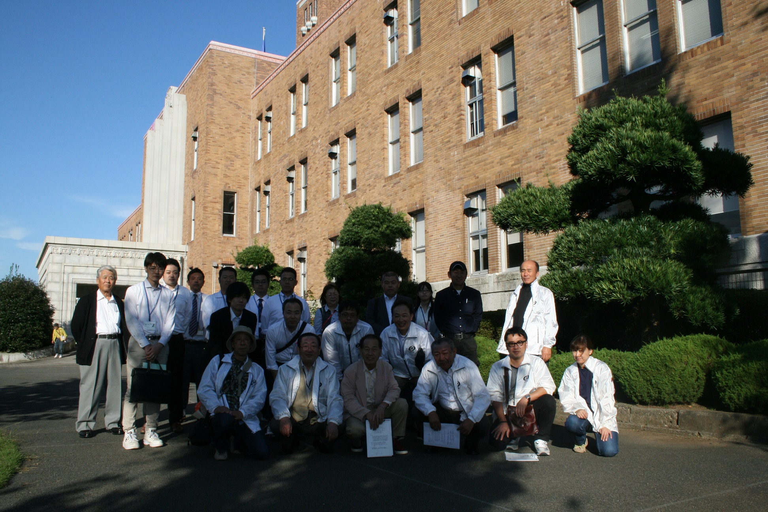
〔３〕茨広美 第３回役員・支部長会議開催
１０月２４日(月)午後２時より、「茨城県職業人材育成センター」で開催され、石原常任相談役、阿久津理事長はじめ、役員１２名が出席。
(議題) ①「屋外広告の日」終了報告の件
阿久津理事長より、各事業所へのポスター送付と掲出の報告があった。
②関東地区連広告美術コンクール終了報告の件
柴技術開発委員長より、出品総数 １２３点、茨広美より１８点、４点入賞
茨城県知事賞 高森亮一 （㈲高森看板製作所）
茨城県組合理事長賞 中澤豪 （㈲シバサイン）
審査員特別賞 小峰裕子 （㈱インテルナ石原）
実行委員会委員長賞 小田島玉惠 （㈲BIZSHOP）
③街歩きタウンミーティング終了報告の件
阿久津理事長より、組合より１４名、県庁都市計画課・水戸市・ひたちなか市・那珂市・茨城町・東海村から９名、総勢２３名で、３班に分かれてまち歩きを実施。歩道上の違反広告や、景観問題、経年劣化サイン等を見て歩いた。最後にアンケート用紙を配布。後日、返送をお願いした。
④第４回役員・支部長会議は、１２月４日（日）「ホテルテラスザガーデン水戸」
１６時～１７時５０分 会議 １８時～懇親会
立て看板コンクールの表彰式、技能祭慰労会を合わせて実施。
臨時総会 平成２９年１月準備の件 今年度の担当は県央支部。
日時：１月２２日(日)２３日(月) 「水戸京成ホテル」
ゴルフは「扶桑カントリークラブ」
講習会は、県央支部に一任する。
⑤関東地区連茨城大会実行委員会 観光コース下見及び予算(案)の提出の件
・吉田実行副委員長より、１１月２４日（木）９時に水戸駅南口集合。観光コースの下見を実施予定。参加者は阿久津理事長、横山実行委員長（欠席の時は吉田副委員長）、谷口観光委員長、栗田記録委員長、事務局
・司会は、染谷芳宏監事、柴美也子青年部長に決定した。
・組合ポロシャツは、㈲BIZSHOPに依頼し、次回の役員会で、デザイン等を提示する
⑥技能祭について
柴実行委員長より、今年度の技能祭について報告があった。
日時：平成２８年１１月５(土)・６日(日)
場所：笠間芸術の森公園 イベント広場
前日(４日)シバサイン様が立て看板搬入。当日（５日）立て看板設営・技能祭
最終日（６日）のお手伝いを宜しくお願いしたい。また、立看板コンクールへの出品も宜しくお願いしたい。
立て看板は、茨城県国体課に寄贈。県の担当職員が、笠間へ取りに来てくれるので、テントの中へ収納してほしい。また、翌日７日（月）午後2時より贈呈式を行う。阿久津理事長、横山会長、柴実行委員長が、目録を手渡す。
⑦その他 ・１２月５日（月）「自民党県政懇談パーティー」が開催される。阿久津理事
長、吉田専務理事、栗山常任理事が出席する。
・２月２日（木）官民合同会議が開催。阿久津理事長、谷口副理事長が出席予定
・技能検定受験者に、技能士会案内を出す。

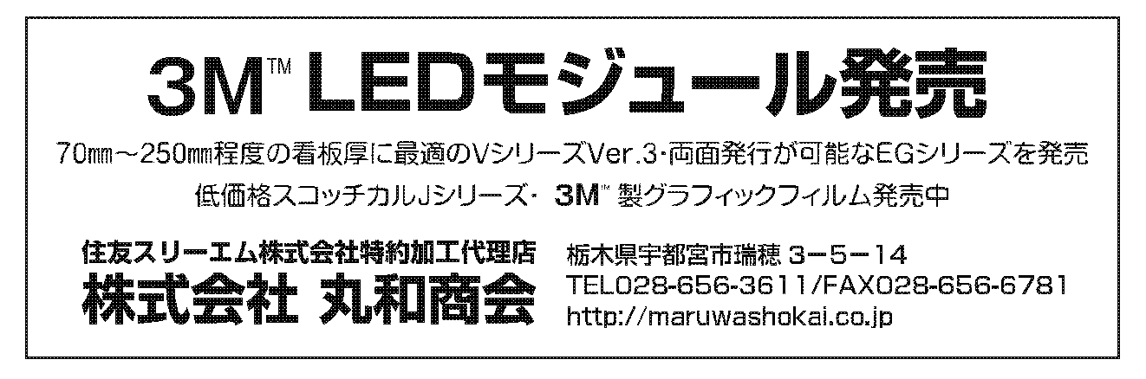
〔４〕第３６回技能祭のお知らせ
恒例の技能際が、今年も下記日程で開催されます。恒例の立看板コンクールも実施の予定でおります。ぜひご来場ください。
日時：１１月５日(土)、６日(日)
場所：笠間芸術の森公園（笠間市笠間2345 TEL：0296-72-1990）
立看板コンクール：テーマ「いきいき茨城ゆめ国体・いきいき茨城ゆめ大会」
詳細は決定次第お知らせしますので、ご協力よろしくお願いします。
〔５〕青年部会員募集！！
茨広美の若い有志が集まり平成１９年１１月に結成しました青年部は、７年目を迎え、部員も増え
て活発に事業展開しております。未来のため、仲間づくりも脈々と進んでおります。会員の親睦と
情報交換の場をつくり交流を密にして、初の女性部長を、より一層の充実した活動をしたいと部員
一同決意を新たにして居ります。経営者、そのご家族、従業員等どなたでも加入できます。希望者
は事務局（電話 029-243-8655）または、柴美也子部長（電話029-863-2177）までご一報ください。
〔６〕組合員・賛助会員 募集！！
当組合では、新規加入組合員・賛助会員を募集しております。加入希望者、推薦したい方がおりまし
たら、事務局までお知らせください。
〔７〕日広連 ウエスの販売中！！
組合では、日広連発売のウエス①（ノアストロングタイプ 340mm×350mm 50枚/袋 18袋/ケース）、②（ノアストロングタイプライト 340mm×350mm 50枚/袋 24袋/ケース）の申し込みを事務局で受け付けておりますので、是非ご利用ください。 価格は、①8,856円・②8,078円(送料、税込み)

